3.4. Оператор присваивания и правило трёх
Замечание: компилятор сам определяет неопределённый оператор присваивания.
работает в цепочку.
некорректная запись | корректная запись
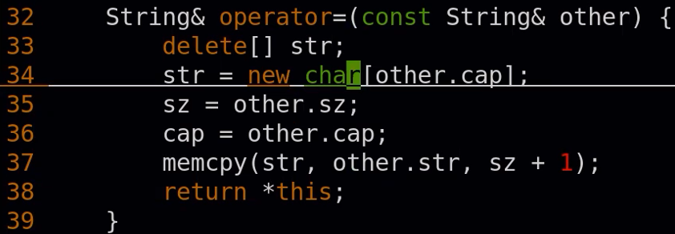 | 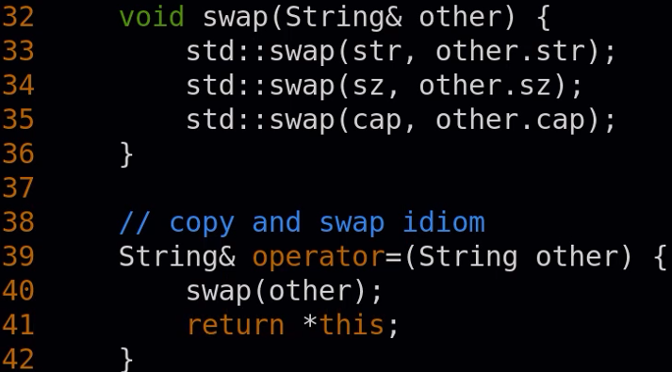
Правило трёх: если классу понадобился нетривиальный конструктор копирования, нетривиальный деструктор или нетривиальный оператор присваивания, то все 3 должны быть нетривиальными (определёнными).

